**依托“网格+议事协商”模式，汇聚共建共治共享合力**

**“五有议事法”**

**激活基层治理“神经末梢”**

湖南湘江新区桐梓坡社区党总支

**湖南湘江新区桐梓坡社区成立于2003年，是一个集居住、商业、文化、娱乐于一体的综合社区。社区内居民小区大多建于上世纪八十年代，老旧住宅居多，常住人口基数庞大，加之流动人口和务工人员聚集，导致管理难度较高，给社区治理带来了诸多挑战。**

**近年来，社区党总支坚持党建引领，精心打造“桐心协治”基层议事协商品牌，依托“网格+议事协商”模式，汇聚共建共治共享合力。**

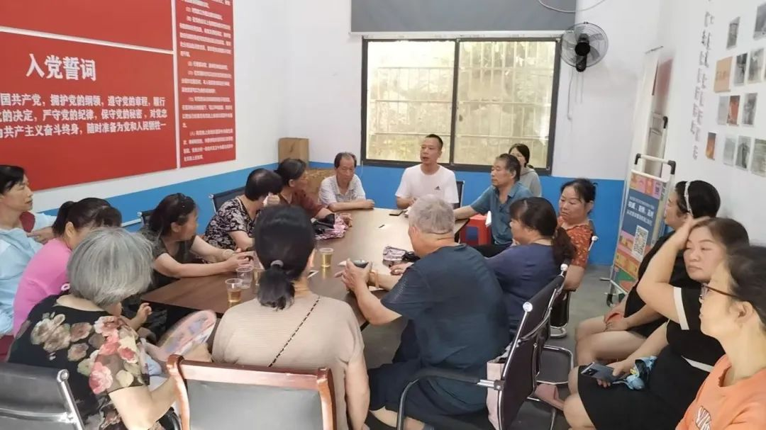

对如何有效规范小区停车这一问题征求意见。

**“有人说”：汇聚民意民智**

**多元主体共发声。**社区党总支以小区党支部为核心，搭建了“1+N”多元协商议事平台，“1”即小区群众作为主体力量，“N”即广泛吸纳物业公司、共建单位、社会组织等多方力量参与，形成“党组织牵头、多元主体共治”的协商议事格局。

**党员先锋带头说。**在协商议事过程中，社区党员充分发挥先锋模范作用，主动担当“民意收集员”和“点子顾问”，深入楼栋、走进邻里，与居民拉家常、谈心事，了解他们的所思所盼。在党员的示范带动下，越来越多的居民放下顾虑，主动参与到社区事务的讨论中来。

**“有人听”：倾听民声民音**

**网格服务“零距离”。**以网格化管理为抓手，深度融合片组邻“三长制”工作机制，构建起“横向到边、纵向到底”的民意收集网络。社区“两委”成员、支部成员、“三长”人员、社区团队成员等“四员”力量下沉网格，通过议事平台、上门走访等多种形式，与居民建立起全天候、无障碍的沟通桥梁，形成了“收集—上报—办理—反馈”的闭环工作机制。

**民意收集“全天候”。**为做到民意收集“无死角”，桐梓坡社区创新推行“志愿巡查365”机制，组织党员志愿者、热心居民组成巡查队伍，常态化开展社区巡查工作。同时，社区创新推行“民情随手记”制度，志愿者将日常巡查中发现的问题和居民诉求随手记录，并通过微信群等渠道实时反馈。

**“有平台议”：共商共治难题**

**“桐心速议”解民忧。**为提升协商议事的时效性，社区推出“桐心马上议”机制，确保居民反馈的问题第一时间得到响应和处理。当居民提出问题时，社区立即召集问题提出者、党组织书记、网格员、邻长、物业等相关人员齐聚问题现场，围坐一处“马上议、马上决”。

**“桐心共建”添助力。**为汇聚多方资源、破解治理难题，社区推出“桐心共建汇”平台，每月由社区党总支牵头组织共建单位召开议事会。在“桐心共建汇”上，企业单位分享发展规划，社区反馈亟待解决的问题，双方围绕社区治理中的难点、堵点展开深入交流。

**“有人做”：落地协商成果**

**多方联动聚合力。**依托基层干部“人熟、地熟、情况熟”的优势，发挥前端哨兵的作用，协调相关职能部门、共建单位、人大代表等共同参与议事，高效破解社区治理难题。同时，积极组建以社区党员和热心群众为主体的“金喇叭”志愿服务队，常态化开展环境整治、文明劝导、安全巡逻等活动。

**双向认领促落实。**为确保社区问题得到有效解决，社区推出“问题菜单”与“点单认领”模式，构建起“社区提需求、单位领任务”的资源整合机制。社区将收集到的各类问题进行梳理分类，形成详细的“问题菜单”。共建单位、企业、物业等依据自身能力和资源优势，主动认领相关项目，实现供需精准匹配。

**“有人评”：保障群众满意**

**严格验收保质量。**在问题解决过程中，明确“问题菜单”的解决时限和验收标准，由小区党支部和业主代表共同组成验收小组，严格按照既定标准对整改项目进行验收。在验收过程中，邀请居民代表全程参与，确保整改成果真正满足居民需求。

**民事民评促提升。**社区创新开展“民事民评”活动，将居民从“旁观者”变为“考官”，对社区治理工作进行全方位评价，构建起“居民评价—问题整改—效能提升”的反馈闭环。通过问卷调查、居民代表大会、线上投票等形式，广泛收集居民的意见建议，并将其作为优化后续工作的重要参考，不断调整治理策略，提升服务效能。

**启 示**

桐梓坡社区“五有议事法”，以党建为引领，以居民需求为导向，通过“有人说、有人听、有平台议、有人做、有人评”的闭环流程，成功激活了基层治理的“神经末梢”。在这一机制的推动下，曾经困扰居民的一系列难题逐一“破冰”，社区颜值“逆生长”，邻里关系更加和谐融洽，居民的归属感、幸福感和安全感与日俱增，为复杂型社区的治理探索出一条可复制、可推广的创新路径。